**БЕЛОРУССКИЙ ГОСУДАРСТВЕННЫЙ УНИВЕРСИТЕТ**

**ФАКУЛЬТЕТ ПРИКЛАДНОЙ МАТЕМАТИКИ И ИНФОРМАТИКИ**

Лабораторная №2

**«Численное решение систем нелинейных уравнений»**

**Выполнил:**

Крученков Евгений Андреевич

студент 2 курса 9 группы,

специальность

“прикладная математика”

**Преподаватель:**

Ассистент кафедры вычислительной

математики ФПМИ,

Ю.Н. Горбачёва

Минск, 2022

**Содержание:**

Постановка задачи ------------------------------------------------------------------ 2

Краткие теоретические сведения ------------------------------------------------ 3-4

Листинг программы ---------------------------------------------------------------- 5-11

Результаты --------------------------------------------------------------------------- 11-12

Выводы ------------------------------------------------------------------------------- 13

**Постановка задачи**

**Задание 1**

Написать программу, которая решает данную систему нелинейных уравнений f(x) = 0 c точностью ε = ${10}^{-6}$ с помощью метода Ньютона, метода секущих. Начальное приближение выбрать графически. Провести сравнительный анализ полученных результатов.

В содержание отчета должна быть включена следующая информация:

• График для нахождения начального приближения.

• Алгоритм метода Ньютона.

• Алгоритм метода секущих.

• Результаты вычислительного эксперимента в виде таблицы.

• Для каждого метода указать значение $∥f\left(x_{n}\right)∥,$ где $x_{n}$- полученное решение.

• Листинг программы с комментариями.

На 9–10 баллов необходимо также решить систему методом Гаусса-Зейделя (внутренний итерационный процесс – метод Ньютона). В содержание отчета включить алгоритм метода Гаусса-Зейделя и полученные результаты.

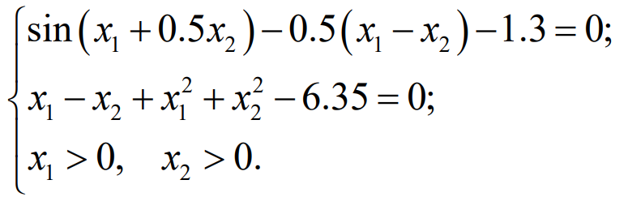

**Краткие теоретические сведения**

**МЕТОД НЬЮТОНА**

$$J\left(x^{\left(k\right)}\right)△x^{(k)}=-f\left(x^{\left(k\right)}\right)$$

J = $\begin{matrix}\frac{df_{1}\left(x\right)}{dx_{1}} & … & \frac{df_{1}\left(x\right)}{dx_{n}} \\ … & … & … \\ \frac{df_{n}\left(x\right)}{dx_{1}} & … & \frac{df_{n}\left(x\right)}{dx_{n}}\end{matrix}$- матрица Якоби

$x^{(k+1)}$ = ${ x}^{(k)}$ + $△x^{(k)}$

K = 0,1,…

Условие остановки: ${\left|\left|x^{\left(k+1\right)}-x^{\left(k\right)}\right|\right|}_{∞}<ε$

**МЕТОД СЕКУЩИХ**

$$J\left(x^{\left(k\right)},x^{\left(k-1\right)}\right)△x^{(k)}=-f\left(x^{\left(k\right)}\right)$$

J = $\begin{matrix}\frac{△f_{1}\left(x^{\left(k\right)}\right)}{△x_{1}} & … & \frac{△f_{1}\left(x^{\left(k\right)}\right)}{△x_{n}} \\ … & … & … \\ \frac{△f_{n}\left(x^{\left(k\right)}\right)}{△x_{1}} & … & \frac{△f_{n}\left(x^{\left(k\right)}\right)}{△x_{n}}\end{matrix}$- матрица Якоби

$$\frac{△f_{i}\left(x^{\left(k\right)}\right)}{△x_{j}}=\frac{f_{i}\left(x_{1}^{(k)}, …,x_{n}^{(k)}\right)- f_{i}\left(x_{1}^{(k)}, …, x_{j}^{(k-1)} ,…,x_{n}^{(k)}\right)}{x_{j}^{(k)}-x_{j}^{(k-1)} }$$

K = 1,2,…

Процесс останавливается, когда ${\left|\left|x^{\left(k+1\right)}-x^{\left(k\right)}\right|\right|}_{∞}<ε$

**МЕТОД ГАУССА-ЗЕЙДЕЛЯ**

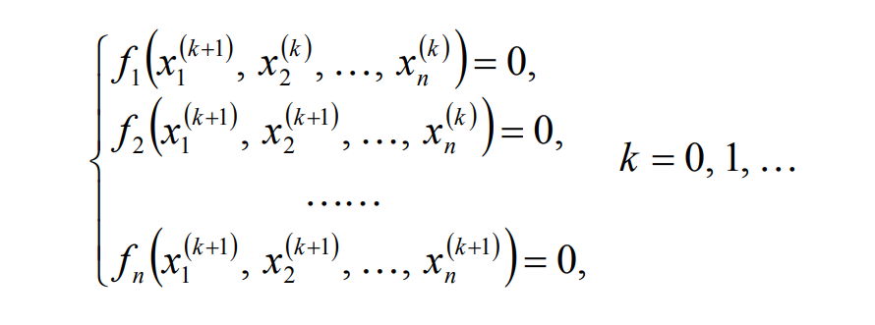

Внешний цикл:

Для нахождения $x_{i}^{(k+1)}$ на каждом шаге, требуется решить нелинейное уравнение с одной неизвестной.

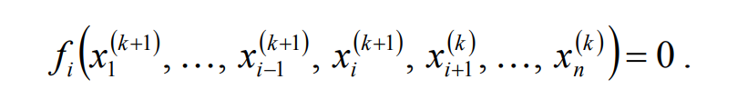

Внутренний цикл по методу Ньютона:

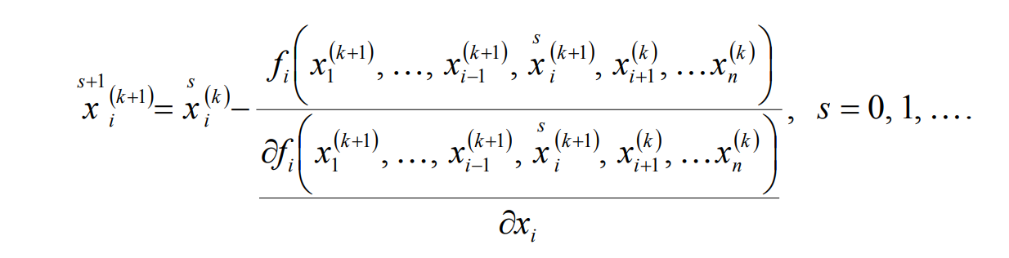

Условие остановки внутреннего цикла:

$${\left|\left|x_{i}^{s+1}-x_{i}^{s}\right|\right|}_{∞}<ε$$

Условие остановки внешнего цикла:

$${\left|\left|f\left(x^{\left(k+1\right)}\right)\right|\right|}_{∞}<ε$$

**Листинг программы**

**Header.h**

#pragma once

#include <iostream>

#include <stdio.h>

#include <iomanip>

#include <fstream>

#include <string>

#include <time.h>

using namespace std;

double E = pow(10, -6);

// Гаусс

class Matr

{

friend class Sist;

double** M;

int n;

public:

Matr()

{

this->n = 1;

M = new double* [n];

for (int i = 0; i < n; i++)

{

M[i] = new double[n];

}

srand(time(0));

for (int i = 0; i < n; i++)

{

for (int j = 0; j < n; j++)

{

M[i][j] = (((double)rand() / RAND_MAX) * 2 - 1) * 100;

}

}

}

Matr(int n, double** M1)

{

this->n = n;

M = new double* [n];

for (int i = 0; i < n; i++)

{

M[i] = new double[n];

}

for (int i = 0; i < n; i++)

{

for (int j = 0; j < n; j++)

{

M[i][j] = M1[i][j];

}

}

}

Matr(const Matr& B)

{

this->n = B.n;

M = new double* [n];

for (int i = 0; i < n; i++)

{

M[i] = new double[n];

}

for (int i = 0; i < n; i++)

{

for (int j = 0; j < n; j++)

{

M[i][j] = B.M[i][j];

}

}

}

~Matr()

{

for (int i = 0; i < n; i++)

{

delete[] M[i];

}

delete[] M;

}

friend ostream& operator <<(ostream& os, Matr& A)

{

os << fixed << showpoint << setprecision(3);

for (int i = 0; i < A.n; i++)

{

for (int j = 0; j < A.n; j++)

{

os << A.M[i][j] << " ";

}

os << endl;

}

return os;

}

Matr& operator = (const Matr& B)

{

if (this == &B)

return *this;

for (int i = 0; i < n; i++)

{

delete[] M[i];

}

n = B.n;

delete[] M;

M = new double* [n];

for (int i = 0; i < n; i++)

{

M[i] = new double[n];

}

for (int i = 0; i < n; i++)

{

for (int j = 0; j < n; j++)

{

M[i][j] = B.M[i][j];

}

}

return *this;

}

};

class Sist

{

friend class Matr;

private:

Matr A;

double* X;

double* F;

double* X_;

double pogr;

public:

int size()

{

return A.n;

}

void ShowPogr()

{

cout << scientific << pogr << fixed << showpoint << setprecision(3);

}

Sist(const Matr& B, double* F1)

{

A = B;

X = new double[B.n];

for (int i = 0; i < B.n; i++)

{

X[i] = 1 + i;

}

F = F1;

X_ = new double[B.n];

for (int i = 0; i < size(); i++)

{

X_[i] = 0;

}

}

~Sist()

{

delete[] X;

delete[] X_;

delete[] F;

}

double* Gauss()

{

//выбор главного элемента по столбцу

for (int i = 0; i < size(); i++)

{

double max = abs(A.M[i][i]);

int gl = i;

for (int j = i; j < size(); j++)

{

if (abs(A.M[j][i]) > max)

{

max = A.M[j][i];

gl = j;

}

}

if (max == 0) throw "Все главные элементы нулевые";

//исключение в случае, когда все главные элементы нулевые

for (int j = i; j < size(); j++)

{

swap(A.M[i][j], A.M[gl][j]);

}

swap(F[i], F[gl]);

//прямой ход метода Гаусса

for (int j = i + 1; j < size(); j++)

{

A.M[i][j] /= A.M[i][i];

}

F[i] /= A.M[i][i];

A.M[i][i] /= A.M[i][i];

for (int j = i + 1; j < size(); j++)

{

for (int k = i + 1; k < size(); k++)

{

A.M[j][k] -= A.M[i][k] * A.M[j][i];

}

F[j] -= F[i] * A.M[j][i];

A.M[j][i] -= A.M[i][i] * A.M[j][i];

}

}

//обратный ход метода Гаусса

for (int i = (size() - 1); i >= 0; i--)

{

X_[i] = F[i];

for (int j = size() - 1; j > i; j--)

{

X_[i] -= A.M[i][j] * X_[j];

}

}

//вычисление относительной погрешности

double maxX = abs(X[0]), max_X = abs(X[0] - X_[0]);

for (int i = 0; i < size(); i++)

{

if (max_X < abs(X[i] - X_[i]))

{

max_X = abs(X[i] - X_[i]);

}

if (maxX < abs(X[i]))

{

maxX = abs(X[i]);

}

}

pogr = max_X / maxX;

return X_;

}

};

double F1(double x, double y) {

return (sin(x + 0.5 * y) - 0.5*(x - y) -1.3);

}

double F2(double x, double y) {

return (x-y+x*x+y*y-6.35);

}

double DF1_Dx(double x, double y) {

return (cos(x + 0.5 * y) - 0.5);

}

double DF1_Dy(double x, double y) {

return (0.5*cos(x + 0.5 * y) + 0.5);

}

double DF2_Dx(double x, double y) {

return (1+2*x);

}

double DF2_Dy(double x, double y) {

return (2*y-1);

}

void Newton(double x_0, double y_0) {

double x_k, y_k, x_k_1, y_k_1, delta_x_k, delta_y_k;

x_k = x_0;

y_k = y_0;

cout <<"k"<<" " << " x_k" << " " << "y_k" << " " << " || delta_X || " << endl;

cout <<"0 " << x_0 << " " << y_0 << " " << "-" << endl;

int k = 1;

while (true) {

double** M = new double*[2];

M[0] = new double[2];

M[1] = new double[2];

M[0][0] = DF1_Dx(x_k, y_k);

M[0][1] = DF1_Dy(x_k, y_k);

M[1][0] = DF2_Dx(x_k, y_k);

M[1][1] = DF2_Dy(x_k, y_k);

double* F = new double[2];

F[0] = (-1) * F1(x_k, y_k);

F[1] = (-1) * F2(x_k, y_k);

Matr A(2, M);

Sist S(A, F);

double* delta_X = S.Gauss();

x_k_1 = x_k + delta_X[0];

y_k_1 = y_k + delta_X[1];

double norm = abs(delta_X[0]);

if (abs(delta_X[1]) > norm) norm = abs(delta_X[1]);

cout <<dec<<k<<" "<<scientific<< x_k_1 << " " << y_k_1 << " " << norm <<dec<< endl;

x_k = x_k_1;

y_k = y_k_1;

k++;

if (norm <= E) break;

}

double norm_f = F1(x_k_1, y_k_1);

if(F2(x_k_1, y_k_1)> norm_f) norm_f = F2(x_k_1, y_k_1);

cout << "||F(X_n)|| = " << norm_f<<endl;

}

void Sek(double x_0, double y_0, double x_1, double y_1) {

double x_k, y_k, x_k_1, y_k_1, x_k_2, y_k_2, delta_x_k, delta_y_k;

x_k = x_0;

y_k = y_0;

x_k_1 = x_1;

y_k_1 = y_1;

cout <<dec<< "k" << " " << " x_k" << " " << "y_k" << " " << " || delta_X || " << endl;

cout << "0 " << x_0 << " " << y_0 << " " << "-" << endl;

double norm1 = abs(x_1 - x_0);

if (abs(y_1 - y_0) > norm1) norm1 = abs(y_1 - y_0);

cout << "1 " << x_1 << " " << y_1 << " " << norm1 << endl;

int k = 2;

while (true) {

double** M = new double* [2];

M[0] = new double[2];

M[1] = new double[2];

M[0][0] = (F1(x_k_1, y_k_1) - F1(x_k, y_k_1)) / (x_k_1 - x_k);

M[0][1] = (F1(x_k_1, y_k_1) - F1(x_k_1, y_k)) / (y_k_1 - y_k);

M[1][0] = (F2(x_k_1, y_k_1) - F2(x_k, y_k_1)) / (x_k_1 - x_k);

M[1][1] = (F2(x_k_1, y_k_1) - F2(x_k_1, y_k)) / (y_k_1 - y_k);

double* F = new double[2];

F[0] = (-1) * F1(x_k_1, y_k_1);

F[1] = (-1) * F2(x_k_1, y_k_1);

Matr A(2, M);

Sist S(A, F);

double* delta_X = S.Gauss();

x_k_2 = x_k_1 + delta_X[0];

y_k_2 = y_k_1 + delta_X[1];

double norm = abs(delta_X[0]);

if (abs(delta_X[1]) > norm) norm = abs(delta_X[1]);

cout << dec << k << " " << scientific << x_k_2 << " " << y_k_2 << " " << norm <<dec<< endl;

x_k = x_k_1;

y_k = y_k_1;

x_k_1 = x_k_2;

y_k_1 = y_k_2;

k++;

if (norm <= E) break;

}

double norm_f = F1(x_k_2, y_k_2);

if (F2(x_k_2, y_k_2) > norm_f) norm_f = F2(x_k_2, y_k_2);

cout << "||F(X_n)|| = " << norm_f << endl;

}

void Gauss_Zeidel(double x_0, double y_0) {

double x_k, y_k, x_k_1, y_k_1, norm_f;

x_k = x_0;

y_k = y_0;

cout << dec << "k" << " " << " x_k" << " " << "y_k" << " " << " ||F(X_k)|| " << endl;

double norm_f1 = F1(x_k, y_k);

if (F2(x_k, y_k) > norm_f1) norm_f1 = F2(x_k, y_k);

cout << "0 " << x_0 << " " << y_0 << " " << norm_f1 << endl;

int k = 1;

while (true) {

//1

double x_s, x_s_1;

x_s = x_k;

while (true)

{

x_s_1 = x_s - (F1(x_s, y_k) / DF1_Dx(x_s, y_k));

if (abs(x_s - x_s_1) < E) break;

x_s = x_s_1;

}

x_k_1 = x_s_1;

//

//

//2

double y_s, y_s_1;

y_s = y_k;

while (true)

{

y_s_1 = y_s - (F2(x_k_1, y_s) / DF2_Dy(x_k_1, y_s));

if (abs(y_s - y_s_1) < E) break;

y_s = y_s_1;

}

y_k_1 = y_s_1;

//

x_k = x_k_1;

y_k = y_k_1;

norm_f = abs(F1(x_k_1, y_k_1));

if (abs(F2(x_k_1, y_k_1)) > norm_f) norm_f = abs(F2(x_k_1, y_k_1));

cout << dec << k << " " << scientific << x_k_1 << " " << y_k_1 << " " << norm_f << dec << endl;

k++;

if (norm_f <= E) break;

}

}

**Main.cpp**

#define _CRT_SECURE_NO_WARNINGS

#include <iostream>

#include "Header.h"

#include <fstream>

#include<time.h>

using namespace std;

int main()

{

setlocale(LC_ALL, "ru");

cout << "Метод Ньютона:" << endl;

Newton(1, 2);

cout << endl << "Метод секущих:" << endl;

Sek(1, 2, 1.2, 2.4);

cout << endl << "Метод Гаусса-Зейделя:" << endl;

Gauss_Zeidel(1, 2);

system("pause");

return 0;

}

**Результаты**

*График функции:*

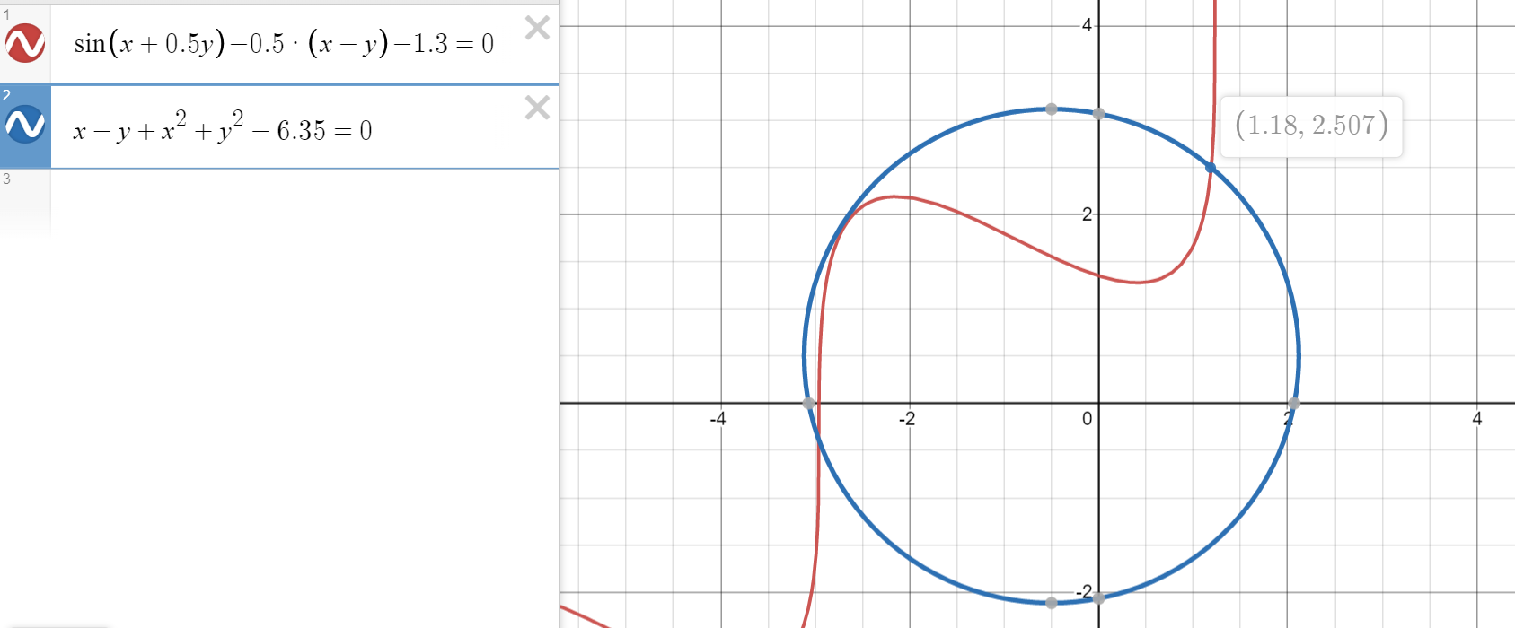



Выберем начальное приближение $x_{0}$ = (1, 2).

Второе приближение для метода секущих $x_{1}$ = (1.2, 2.4).

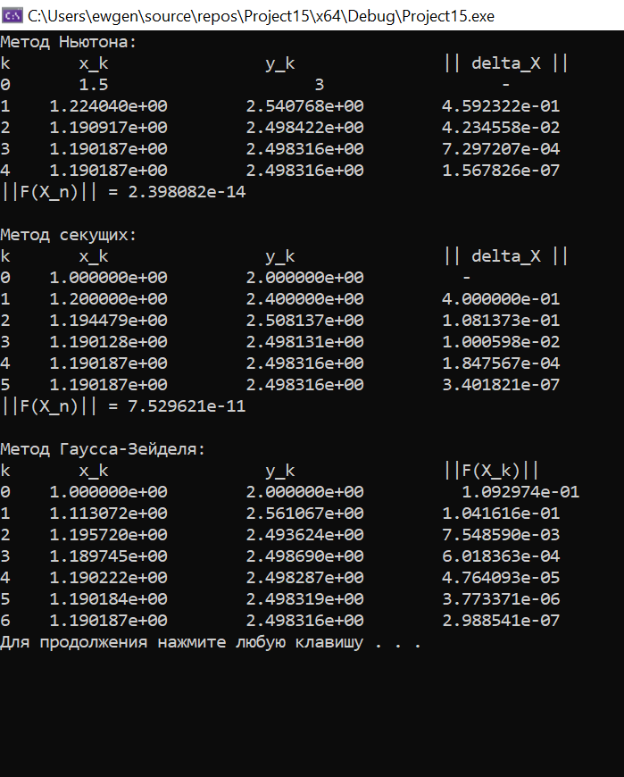

**Выводы**

1. Погрешность метода Ньютона на k+1 шаге выражается через погрешность на k шаге следующим образом:

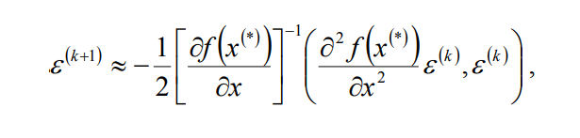

Следовательно, метод имеет квадратичную сходимость.

1. В отличие от метода Зейделя, система в методе Гаусса-Зейделя не требует предварительного преобразования системы к каноническому виду, что весьма удобно.